**短线交易交易笔记本**

Date：

|  |  |  |  |  |  |
| --- | --- | --- | --- | --- | --- |
| **标的** | **方向** | **支撑位** | **压力位** | **买卖理由** | **Tips** |
| 青松股份 | 持仓 | 12.32 | 13.06 | 管道线的下沿，等待方向确认 | 持仓1000股 |
| 乔治白 | 持仓 | 5.98 | 6.61 | -7%水下捞起做T，结果尾盘跌停，等待明天看情况。科创板出来，壳资源应该结束了，按照风险来说不应该再次买入。 | 持仓700股 |
| 国海证券 | 持仓 | 4.65 | 5.31 | 买入价格4.981元 | 持仓2000股 |

|  |  |  |  |  |  |  |  |
| --- | --- | --- | --- | --- | --- | --- | --- |
| **日内** | **交易笔数** | **盈利交易数** | **亏损交易数** | **成功/失败比率** | **平均获利** | **平均亏损** | **总计** |
| **星期一** | 3 | 3 | 0 | 3/0 | 100 | 0 | 300 |
| **星期二** | 2 | 1 | 1 | 1/1 | 500 | 200 | 300 |
| **星期三** | 1 | 1 | 0 | 1/0 | 400 | 0 | 400 |
| **星期四** | 0 | 0 | 0 | 0 | 0 | 0 | 0 |
| **星期五** | 0 | 0 | 0 | 0 | 0 | 0 | 0 |
| **总计** | 0 | 0 | 0 | 0 | 0 | 0 | 0 |

**今日回顾：**

1. 上证：

收盘2635.63，-0.22%，成交额1287亿下降。 尾盘跳水而且再次缩量，有望回补缺口。

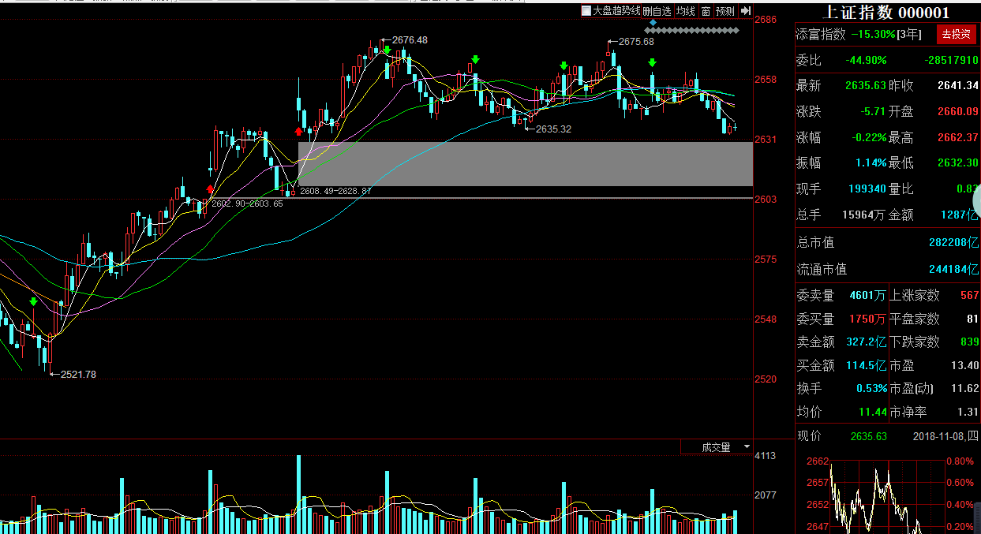

2. 上证50：2486.00，+0.15%

1. 港股：26227.72， +0.31%
2. 人民币： 贬值创新低6.9272，+91基点
3. GC001：2.395，-2.44%
4. 融资融券余额：7705亿，+2.23亿

**明日计划：**

11-1日关注股票

~~神马股份(+4.06%)~~

11-2日关注股票：

~~涪陵榨菜（+3.24%）~~

11-3日关注股票：

~~物产中大(-1.66%)、均胜电子(-1.68%)~~

11-5日关注股票：

~~张江高科(+10.01%)、创业黑马(+10.01%)、九鼎投资(+9.97%)、大众公用(+10.13%)、紫江企业(+9.94%)、市北高新(+10.08%)、阳光电源(+10.03%)、林洋能源(+0.81%)、隆基股份(-3.26%)~~

11-7 日关注股票：

宜通世纪（+2.68%）、思美传媒(-0.14%)、东山精密(-1.94%)

**交易箴言：**

不断地吸取经验教训，最终做到毫无困难地执行，我们只是需要将自己变成一个熟练的操作员、熟练工而已。

炒股不是只看K线，要看财报才能赚大钱。

看高手买的股票可以分析其逻辑。（研究国家队清仓基金）